План действий на _19 марта __2025 г.
дата

Класс | Дата |  | Предмет |  |  | Онлайн урок (если учебное занятие будет проходить онлайн, то указать платформу/ссылку и время проведения |  | Задание (план действий) | Адрес электронной почты учителя
5а | 19.03.25 |  | Русский |  |  | зумИрина Сухарева приглашает вас на запланированную конференцию: Zoom.  Тема: Конференция Zoom Ирина Сухарева  Время: 18 мар. 2025 09:00 AM Екатеринбург  Подключиться к конференции Zoom  https://us04web.zoom.us/j/78609063346?pwd=kQubgOaC8ecpTuaLMlOagAgb403vlv.1  Идентификатор конференции: 786 0906 3346  Код доступа: 0PeLNQ |  | 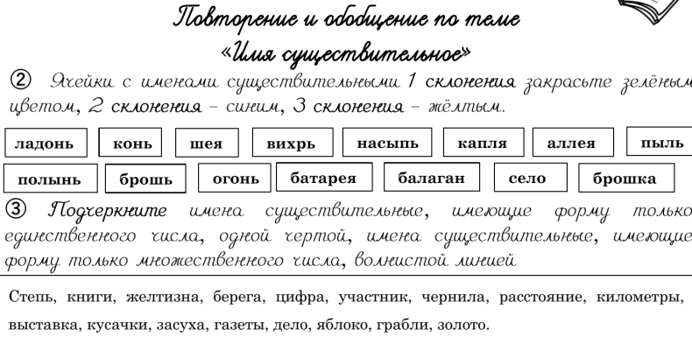  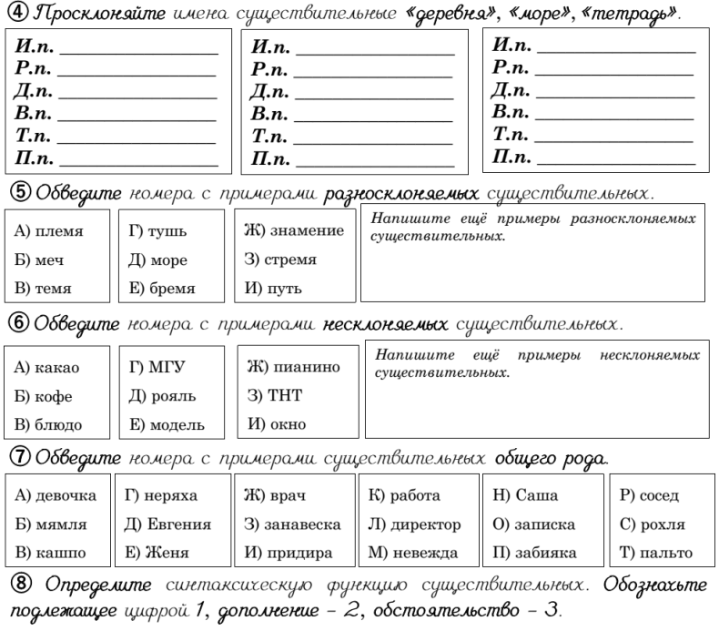  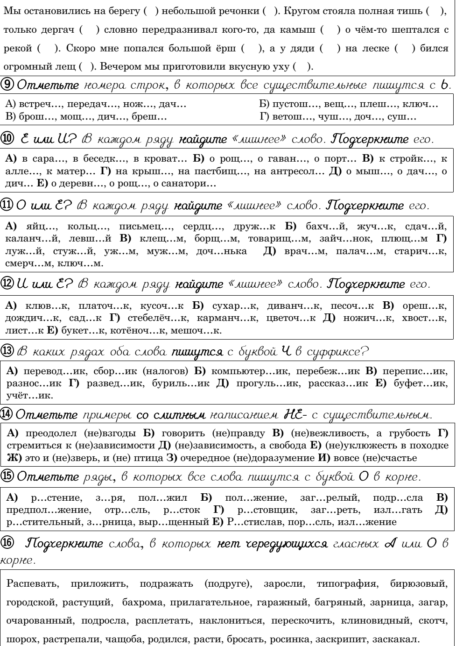  Домашнее задание -учи.ру | Телеграмм
5А | 19.03.25. |  | Английский язык |  |  | Юлия Ивановна Любец приглашает вас на запланированную конференцию: Zoom.  Тема: Английский язык в 5А,Вкл.  учитель Юлия Ивановна Любец  Время: 10.00  Подключиться к конференции Zoom  https://us04web.zoom.us/j/78417879348?pwd=5RqiqapMYTB4lSJNvueX1tDbU39VUs.1  Идентификатор конференции: 784 1787 9348  Код доступа: G3Rqha  Елена Великих приглашает вас на запланированную конференцию: Zoom.  Тема: Конференция Zoom Елена Великих 5А, 5В  Время: 18 мар. 2025 10:00 AM Екатеринбург  Подключиться к конференции Zoom  https://us04web.zoom.us/j/72082996996?pwd=aBCwVoky2uSSqDaN1nw3O3G9AbyfPl.1  Идентификатор конференции: 720 8299 6996  Код доступа: 3dPRjC  ZoomVideo (https://us04web.zoom.us/j/72082996996?pwd=aBCwVoky2uSSqDaN1nw3O3G9AbyfPl.1)  Join our Cloud HD Video Meeting  Zoom is the leader in modern enterprise video communications, with an easy, reliable cloud platform for video and audio conferencing, chat, and webinars across mobile, desktop, and room systems. Zoom Rooms is the original software-based conference room solution used around the world in board, conference, huddle, and training rooms, as well as executive offices and classrooms. Founded in 2011, Zoom helps businesses and organizations bring their teams together in a frictionless environment to get more done. Zoom is a publicly traded company headquartered in San Jose, CA. |  | 1. Глаголы в PastSimple. Английский глагол в PastSimple употребляется во второй форме (V2).  К правильным глаголам мы добавляем окончание –ed. Вторую форму неправильных глаголов мы смотрим в таблице неправильных глаголов (во втором столбике 2я форма глагола).  Как понять правильный глагол или неправильный? Если глагол ЕСТЬ в таблице неправильных глаголов, значит он неправильный. Если глагола НЕТ в таблице неправильных глаголов значит он правильный  Посмотри небольшое видео о правильных и неправильных глаголах: Правильные и неправильные глаголы в английском языке - смотреть видео онлайн от «FunnyPetsVideos» в хорошем качестве, опубликованное 24 апреля 2024 года в 6:07:11.  ВНИМАНИЕ! Таблица неправильных глаголов есть у нас в учебниках.  2. Распределиследующиеглаголына 2 столбика: go, want, need, drink, have, love, like, take, add, feel, use, come, live, cook, draw, eat, cut, stop, work, keep, make, ask, talk, meet, see, cry, close, sleep, phone, swim | helenkl99@mail.ru
5А | 19.03.25. |  | Математика |  |  | Екатерина Лифшиц приглашает вас на запланированную конференцию: Zoom.  Тема: Зал персональной конференции Екатерина Лифшиц  Подключиться к конференции Zoom  https://us04web.zoom.us/j/5680551830?pwd=ogPGY7F4G97aeXKVV2ZVb5tKa94j8f.1  Идентификаторконференции: 568 055 1830  Коддоступа: 18 |  | Тема: Деление обыкновенных дробей.  - Действуй по презентации, которую отправит учитель  - Выполни Домашнее задание и отправь фото учителю на почту  - Выполни тест  https://onlinetestpad.com/fh4cmirleowae  После выполнения теста впиши свои фамилию и имя и сохрани  Фото результатов теста отправь учителю на почту vasilkova18@mail.ru  Если были на онлайн уроке, отправить фото только домашней работы и теста (в одном письме) с указанием ФИО ученика!!! до 17:00 этого дня | vasilkova18@mail.ru
5А | 19.03.25. |  | История |  |  |  |  | Параграф 45 стр 220-224 – прочитать; выполнить в желтой рамке на стр 224 номер 3,4 | lizaveta.nasekina@gmail.com
5А | 19.03.25 |  | Труд(технология) |  |  |  |  | 1.Посмотрите презентацию на тему «Робототехника и средства конструирования» по ссылке  https://cloud.mail.ru/public/7txq/vh5U944hi  2. Запишите в тетрадь тему урока и ответьте на вопросы:  1. Что такое робот?  2. Виды роботов (по поколениям)  3.Виды роботов по области использования.  4. Что такое «робототехника»?  5. Законы робототехники.  6.Классы роботов и способы перемещения.  3. Фото записей в тетради выслать на электронную почту учителя. | sv.galashova72@mail.ru
Класс | Дата |  | Предмет |  |  | Онлайн урок (если учебное занятие будет проходить онлайн, то указать платформу/ссылку и время проведения |  | Задание (план действий) | Адрес электронной почты учителя
5Б | 19.03.25 |  | Математика |  |  | https://us05web.zoom.us/j/83309398200?pwd=EzRCNZfyQcHUgFFPy5kaWH3btn2Ffy.1 |  | 36. Сравнение десятичных дробей  Прочитать теорию на стр 97-98.  Выписать алгоритм сравнения и правила, так же примеры 1 и 2.  Выполнить номера: 6.31  6.34, 6.35 | Vasia.pupkin1996@gmail.com
5б | 19.03 |  | биология |  |  | - |  | Тема урока: Взаимосвязи организмов в природных сообществах  Пищевые связи в природных сообществах.  1.Изучить параграф 21.  2. На стр. 129 ответить на вопросы письменно.  3. Отправить на эл. Почту. | kseniyalukoshkova@mail.ru
 |  |  | литература |  |  |  |  | Тема урока «Произведения отечественных писателей XIX–XXI веков на тему детства. Герои и их поступки»  Дочитать рассказ Короленко "В дурном обществе" Ответить письменно на вопросы: Какие темы поднимаются в данном рассказе и в чем они проявляются? | olgagluharewa@yandex.ru
5б | 19.03 |  | Русский язык |  |  | 9.00 часов 19.03 Русский язык Ольга Глухарева приглашает на встречу в VK Звонках:  19 марта 2025 г. в 00:00 (UTC+5)  Присоединиться по ссылке:  https://vk.com/call/join/GLDwRilWb964xn3zvO1iF1P4z7CmMEMNEYhYIOofjB0 |  | Контрольная работа по теме «Существительное»  Выполнить контрольный тест https://testedu.ru/test/russkij-yazyik/5-klass/imya-sushhestvitelnoe.html  Результат выслать на почту olgagluharewa@yandex.ru | olgagluharewa@yandex.ru
5б | 19.03 |  | Английский язык |  |  | - |  | 1. Глаголы в PastSimple. Английский глагол в PastSimple употребляется во второй форме (V2).  К правильным глаголам мы добавляем окончание –ed. Вторую форму неправильных глаголов мы смотрим в таблице неправильных глаголов (во втором столбике 2я форма глагола).  Как понять правильный глагол или неправильный? Если глагол ЕСТЬ в таблице неправильных глаголов, значит он неправильный. Если глагола НЕТ в таблице неправильных глаголов значит он правильный  Посмотри небольшое видео о правильных и неправильных глаголах: Правильные и неправильные глаголы в английском языке - смотреть видео онлайн от «FunnyPetsVideos» в хорошем качестве, опубликованное 24 апреля 2024 года в 6:07:11.  ВНИМАНИЕ! Таблица неправильных глаголов есть у нас в учебниках.  2. Распределиследующиеглаголына 2 столбика: go, want, need, drink, have, love, like, take, add, feel, use, come, live, cook, draw, eat, cut, stop, work, keep, make, ask, talk, meet, see, cry, close, sleep, phone, swim | 1 группа. helenkl99@mail.ru  2 группа.  moevvla@mail.ru
5б | 19.05 |  | Физическая культура |  |  |  |  | Комплекс упражнений № 3 по ОФП.  1. И. П. – упор лёжа.  Медленно опускаем туловище в течение 4 – 5 секунд.  Медленно поднимаем туловище, до упора лёжа (4 – 5 секунд).15 раз  2. Отжимание от дивана (кровати, стула) – три подхода по 20 раз.  3. И.П. – о.ст.  На раз – руки вперёд;  На два – руки вверх;  На три - руки в сторону;  На четыре – опустить руки в низ (20 раз в каждом направлении).  4. И.П. – о.ст., руки на поясе.  25 наклонов вперёд (достаём пол кулаками, ладонями).  5. И.П. – упор, сидя сзади (рисунок 1)  На раз - согнуть ноги;  На два – выпрямить ноги в угол (рисунок 2);  На три – согнуть ноги в угол (рисунок 3);  На четыре – опустить прямые ноги на пол (рисунок 4). 25 раз  6. И.П. – лечь, руки вдоль туловища.  Одновременное поднимание туловища и ног.  И.П. (10 – 12 раз)  7. И.П. – стойка, ноги врозь, руки за спиной.  «Перекаты с одной ноги на другую» – по 20 раз на каждую ногу.  8. И.П. упор лёжа.  Прыжком упор присев, упор лёжа – 20 раз. | zolotoy.maxigold@mail.ru
Класс | Дата |  | Предмет |  |  | Онлайн урок (если учебное занятие будет проходить онлайн, то указать платформу/ссылку и время проведения |  | Задание (план действий) | Адрес электронной почты учителя
5в | 19.03  В 12:00 |  | Биология |  |  | https://sferum.ru/?p=messages&join=E_bUQjrCAGvx2mr6u8lA7KXwuOR_1jkd/0Y= |  | Тема урока: Взаимосвязи организмов в природных сообществах  Пищевые связи в природных сообществах.  1.Изучить параграф 21.  2. На стр. 129 ответить на вопросы письменно.  3. Отправить на эл. Почту. | kseniyalukoshkova@mail.ru
5в | 19.03  В 13:00 |  | математика |  |  | Ссылка отправлена классному руководителю |  | 1. Реши № 5.520 (а, б), № 5.522, № 5.531  2. Выполни самостоятельно тест за 5 минут по ссылке https://onlinetestpad.com/dtfkbx636hdui  Не забудь указать ФИО и нажать галочку  Если ты был на уроке онлайн, то прислать только фото домашней работы.  Если не был, то фото всей сегодняшней работы до 15:00 | vasilkova18@mail.ru
5в | 19.03 |  | Русскийязык |  |  | Учи.ру https://urls.uchi.ru/l/ca0132344255eb96 |  | п. 109 выучить правило, записать в памятку, упр.672,задание на учи.ру. https://urls.uchi.ru/l/ca0132344255eb96 | lara.mager@yandex.ru
5в | 19.03 |  | Литература |  |  | Учи.руhttps://urls.uchi.ru/l/36a637b2d65947a1 |  | Задание на учи.руhttps://urls.uchi.ru/l/36a637b2d65947a1 | lara.mager@yandex.ru
5в | 19.03 |  | ОДНКНР |  |  | https://forms.yandex.ru/u/67d7a1f649363902bba18f32/ |  |  | n-lemesheva@mai.ru
5в | 19.03 |  | Иностранный  Учитель Великих ЕВ |  |  | Электронный дневник  Ссылка на таблицу неправильных глаголов: Таблица неправильных глаголов :: Изучение английского онлайн |  | 1. Глаголы в PastSimple. Английский глагол в PastSimple употребляется во второй форме (V2).  К правильным глаголам мы добавляем окончание –ed. Вторую форму неправильных глаголов мы смотрим в таблице неправильных глаголов (во втором столбике 2я форма глагола).  Как понять правильный глагол или неправильный? Если глагол ЕСТЬ в таблице неправильных глаголов, значит он неправильный. Если глагола НЕТ в таблице неправильных глаголов значит он правильный  Посмотри небольшое видео о правильных и неправильных глаголах: Правильные и неправильные глаголы в английском языке - смотреть видео онлайн от «FunnyPetsVideos» в хорошем качестве, опубликованное 24 апреля 2024 года в 6:07:11.  ВНИМАНИЕ! Таблица неправильных глаголов есть у нас в учебниках.  2. Распределиследующиеглаголына 2 столбика: go, want, need, drink, have, love, like, take, add, feel, use, come, live, cook, draw, eat, cut, stop, work, keep, make, ask, talk, meet, see, cry, close, sleep, phone, swim | helenkl99@mail.ru
5в | 19.03 |  | Иностранный(англ)язык
Класс | Дата |  |  | Предмет |  |  | Онлайн урок | Задание (план действий) | Адрес электронной почты учителя
5Г | 19.03.25 |  |  | Математика |  |  | https://us05web.zoom.us/j/86170447369?pwd=LoLyuTSO9zec456Gp8LAhYFaQbPfZb.1 | 36. Сравнение десятичных дробей  Прочитать теорию на стр 97-98.  Выписать алгоритм сравнения и правила, так же примеры 1 и 2.  Выполнить номера: 6.31  6.34, 6.35 | Vasia.pupkin1996@gmail.com
5Г | 19.03.25 |  |  | Русский язык |  |  | Евгения Владимировна Мошкина приглашает вас на запланированную конференцию: Zoom.  Подключиться к конференции Zoom  https://us05web.zoom.us/j/87253098236?pwd=X9xjWb75opCnFA32BohoFf8gTziYgc.1  Идентификатор конференции: 872 5309 8236  Код доступа: 4qNtUE | Тема урока: Имена прилагательные полные и краткие, их синтаксические функции.  1. Запишите краткую форму прилагательного.  Веселый - …, дремучий - …, красивый - …, могучий - …, гордая - …, певучий - …, серое - …, гремучий - …, летучий - …, вкусная - …, ползучий - …, злой - …, горячий - …, зеленое - …, скрипучий - …  2. От полных прилагательных образуйте краткие с основой на шипящий.  Колючий шиповник –  Горячий кофе –  Свежий ветер –  Пахучий ландыш –  Неуклюжий медвежонок –  Дремучий лес –  Могучий орел –  Шипучий напиток –  3. Укажите верные высказывания. Прослушайте утверждения. Если согласны, поставьте рядом с цифрой букву Д(да), не согласны – Н(нет).  1. Прилагательное – часть речи, которая отвечает на вопросы КАКОЙ, ЧЕЙ.  2. Прилагательное обозначает предмет.  3. Прилагательное в предложении бывает только определением.  4. В предложении МОРОЗНОЕ ДЫХАНИЕ ВЕТРА ЕЩЕ СВЕЖО два прилагательных.  5. Имена прилагательные изменяются по родам только в единственном числе  6. Имена прилагательные согласуются с существительными.  7. Чтобы узнать, какое окончание в прилагательном, нужно определить его падеж и склонение.  8. В предложении ДЕРЕВЬЯ УЖЕ УСПЕЛИ ОКУТАТЬСЯ ЯРКОЙ СВЕЖЕЙ ЛИСТВОЙ у прилагательных одинаковые окончания.  9. В окончаниях прилагательных и существительных после шипящих под ударением пишется буква О, без ударения – Е.  10. В кратких прилагательных после шипящих Ь не пишется. | moevvla@mail.ru
5Г | 19.03.25 |  |  | Литература |  |  |  | Ответить письменно на вопросы 10,11+описание любых 2 героев из произведения. | enazderkina@mail.ru
5Г | 19.03.25 |  |  | Физкультура |  |  |  | Комплекс упражнений № 3 по ОФП.  1. И. П. – упор лёжа.  Медленно опускаем туловище в течение 4 – 5 секунд.  Медленно поднимаем туловище, до упора лёжа (4 – 5 секунд).15 раз  2. Отжимание от дивана (кровати, стула) – три подхода по 20 раз.  3. И.П. – о.ст.  На раз – руки вперёд;  На два – руки вверх;  На три - руки в сторону;  На четыре – опустить руки в низ (20 раз в каждом направлении).  4. И.П. – о.ст., руки на поясе.  25 наклонов вперёд (достаём пол кулаками, ладонями).  5. И.П. – упор, сидя сзади (рисунок 1)  На раз - согнуть ноги;  На два – выпрямить ноги в угол (рисунок 2);  На три – согнуть ноги в угол (рисунок 3);  На четыре – опустить прямые ноги на пол (рисунок 4). 25 раз  6. И.П. – лечь, руки вдоль туловища.  Одновременное поднимание туловища и ног.  И.П. (10 – 12 раз)  7. И.П. – стойка, ноги врозь, руки за спиной.  «Перекаты с одной ноги на другую» – по 20 раз на каждую ногу.  8. И.П. упор лёжа.  Прыжком упор присев, упор лёжа – 20 раз. | zolotoy.maxigold@mail.ru
5Г | 19.03.25 |  |  | Биология |  |  |  | Тема урока: Взаимосвязи организмов в природных сообществах  Пищевые связи в природных сообществах.  1.Изучить параграф 21.  2. На стр. 129 ответить на вопросы письменно.  3. Отправить на эл. Почту. | kseniyalukoshkova@mail.ru
5Г | 19.03.25 |  |  | ОДНКНР |  |  |  | https://forms.yandex.ru/u/67d7a1f649363902bba18f32/ | n-lemesheva@mai. ru
Класс |  | Дата | Предмет |  | Онлайн урок (если учебное занятие будет проходить онлайн, то указать платформу/ссылку и время проведения |  |  | Задание (план действий) | Адрес электронной почты учителя
6а |  | 19.03.2025 | история |  | Елизавета Насекина приглашает вас на запланированную конференцию: Zoom.  Тема: Конференция Zoom Елизавета Насекина  Время: 19 мар. 2025 09:00 AM Екатеринбург  Подключиться к конференции Zoom  https://us04web.zoom.us/j/76390019612?pwd=ubtdbQXfuoZ4Xk2UeyXF4uuoIFx3Aw.1  Идентификатор конференции: 763 9001 9612  Код доступа: 12 |  |  | Пар 14 – изучить; выписать экономические и политические причины раздробленности на Руси | lizaveta.nasekina@gmail.com
6а |  | 19.03.2025 | география |  |  |  |  | 1. Записать в тетради число и тему урока: "Биосфера - сфера жизни".  2. Изучить параграф 50.  3. Зарисовать в тетрадь рис 110 на стр 160.  4.Письменно в тетради ответить на поросы на стр 162 (все задания). | makhova84@internet.ru
6а |  | 19.03.2025 | Литература |  | Екатерина Наздеркина приглашает вас на запланированную конференцию: Zoom.  Тема: Литература 6А  Время: 19 мар. 2025 11:00 AM Екатеринбург  Подключиться к конференции Zoom  https://us05web.zoom.us/j/85435844423?pwd=rMvLlBJcWFfUa9naPP9NmEOtGbpWsQ.1  Идентификатор конференции: 854 3584 4423  Код доступа: 2uD3Vv |  |  | Распутин. Рассказ «Уроки французского» читать и ответить на вопросы: Ответить на вопросы: Как звали главного героя рассказа? ; Почему главный герой был отправлен в другое село? ; Каков возраст героя рассказа, на момент отьезда в другое село? ; Как называлась игра, в которую играли мальчишки? ; Почему герой играл в «чику»?; Сколько денег герой выигрывал и почему такая сумма? ; почему героя рассказа избили? на 20.03 ответить на вопросы: Как герой обьяснил учителю свой разбитый нос?; Что находилось в первой посылки, которую собрала Лидия Михайловна ? ; Какую должность занимал Василий Андреевич? Почему уволилась Лидия Михайловна? на 21.03 написать свой отзыв на произведение "Уроки французского" | enazderkina@mail.ru
6а |  | 19.03.2025 | изо |  |  |  |  | 1.Посмотрите видеоурок на тему «Портрет в  изобразительном искусстве ХХ века» по ссылке  https://resh.edu.ru/subject/lesson/7889/main/277525/  2. После просмотра видеоурока выполните тест по  ссылке  https://forms.yandex.ru/u/67d7dcf94936390c0ec32d06/  3. Не забывайте указывать ФИО и класс. | coko7204@mail.ru
6а |  | 19.03.2025 | Русский язык |  |  |  |  | Тема: Правила правописания местоимений: правописание местоимений с не и ни; слитное, раздельное и дефисное написание местоимений.  Законспектировать!  Правописание местоимений с «не» и «ни»:  В отрицательных местоимениях в ударной позиции пишется частица-приставка «не-», в безударной — «ни-». Примеры: нечего делать, некого обрадовать, никакой работы, ничей карандаш.  В неопределённых местоимениях всегда пишется «не-». Примеры: некто позвонил, нечто случилось.  Если между «не» и «ни» и местоимением появляется предлог, то всё сочетание пишется раздельно в виде трёх слов. Примеры: нечего — не у чего, некому — не к кому, никакая — ни у какой, ничьё — ни при чьём.  Слитное написание местоимений:  неопределённые и отрицательные местоимения с «не» и «ни», если между ними нет предлога;  местоимения с «ни» в сочетаниях «никто иной», «ничто иное».  Раздельное написание местоимений:  местоимения с «не» и «ни», если между ними стоит предлог, и остальные разряды с «не» и «ни» в любом случае;  местоимения с «кое», если между ними есть предлог;  местоимения с предлогами;  местоимения с «ни» в сочетаниях «не кто иной, как», «не что иное, как».  Дефисное написание местоимений:  местоимения с суффиксами «-то», «-либо», «-нибудь»;  местоимения с приставкой «кое-», если между ними нет предлога.  Примеры: слитно — никто, раздельно — не у кого, не я, через дефис — кто-то, кое-кто.  Домашнее задание на учи.ру | olgagluharewa@yandex.ru
Класс | Дата | Предмет | Онлайн урок | Задание (план действий) | Адрес электронной почты учителя Электронная почта
6Б  Подгруппа  Великих Е.В. | 19.03.25  (урок 2) | Английский  Язык | Электронный дневник  Ссылка на таблицу неправильных глаголов: Таблица неправильных глаголов :: Изучение английского онлайн | 1. Глаголы в PastSimple. Английский глагол в PastSimple употребляется во второй форме (V2).  К правильным глаголам мы добавляем окончание –ed. Вторую форму неправильных глаголов мы смотрим в таблице неправильных глаголов (во втором столбике 2я форма глагола).  Как понять правильный глагол или неправильный? Если глагол ЕСТЬ в таблице неправильных глаголов, значит он неправильный. Если глагола НЕТ в таблице неправильных глаголов значит он правильный  Посмотри небольшое видео о правильных и неправильных глаголах: Правильные и неправильные глаголы в английском языке - смотреть видео онлайн от «FunnyPetsVideos» в хорошем качестве, опубликованное 24 апреля 2024 года в 6:07:11.  ВНИМАНИЕ! Таблица неправильных глаголов есть у нас в учебниках.  2. Распределиследующиеглаголына 2 столбика: go, want, need, drink, have, love, like, take, add, feel, use, come, live, cook, draw, eat, cut, stop, work, keep, make, ask, talk, meet, see, cry, close, sleep, phone, swim | helenkl99@mail.ru
6Б | 19.03.25 | ИЗО |  | 1.Посмотрите видеоурок на тему «Портрет в изобразительном искусстве ХХ века» по ссылке  https://resh.edu.ru/subject/lesson/7889/main/277525/  2. После просмотра видеоурока выполните тест по ссылке https://forms.yandex.ru/u/67d7dcf94936390c0ec32d06/  3. Не забывайте указывать ФИО и класс.
6Б | 19.03.25 | Русскийязык |  | Выполнить задание от учителя на учи.ру  https://urls.uchi.ru/l/b8ad85a61dd46fc3
6Б | 19.03.2025 | История | Платформа ZOOM  11.00 | параграф 14 - прочитать; выписать роль церкви в управлении государством Русь в период феодальной раздробленности | lizaveta.nasekina@gmail.com
6Б | 19.03.25 | География |  | 1. Записать в тетради число и тему урока: "Биосфера - сфера жизни".  2. Изучить параграф 50.  3. Зарисовать в тетрадь рис 110 на стр 160.  4.Письменно в тетради ответить на поросы на стр 162 (все задания). | makhova84@internet.ru
6Б | 19.03.25 | Математика |  | стр. 107. №2.480 №2.481 и 482 | Через сообщения в ТЕЛЕГРАММ
Класс | Дата | Предмет | Онлайн урок (если учебное занятие будет проходить онлайн, то указать платформу/ссылку и время проведения | Задание (план действий) | Адрес электронной почты учителя
6в | 19.03.25 | Русский язык | Учи.руhttps://urls.uchi.ru/l/5cfb0a25b0f6496c | п.88-89, записать план морфологического разбора местоимения в памятку, упр.621, задание на учи.руhttps://urls.uchi.ru/l/5cfb0a25b0f6496c | lara.mager@yandex.ru
6в |  | Математика | Ссылка отправлена классному руководителю | 1. Приготовь транспортир, циркуль и линейку  2. Выполни № 6.1, 6.3, 6.24, 6.25, 6.26, 6.27  3. Выполни для повторения № 6.7  4. Выполни тест за 4 минуты по ссылке https://onlinetestpad.com/su4ldcfbynzfy  Не забудь указать ФИО и нажать галочку  5. Выполни Домашнее задание № 6.17  Если ты был на уроке онлайн, то прислать только фото домашней работы.  Если не был, то фото всей сегодняшней работы до 15:00 | vasilkova18@mail.ru
6в |  | История | Электронный дневник | Пар 14 – изучить; выписать экономические и политические причины раздробленности на Руси | lizaveta.nasekina@gmail.com
6в |  | Английский язык подгруппа Великих Е.В. | Электронный дневник  Ссылка на таблицу неправильных глаголов: Таблица неправильных глаголов :: Изучение английского онлайн | 1. Глаголы в PastSimple. Английский глагол в PastSimple употребляется во второй форме (V2).  К правильным глаголам мы добавляем окончание –ed. Вторую форму неправильных глаголов мы смотрим в таблице неправильных глаголов (во втором столбике 2я форма глагола).  Как понять правильный глагол или неправильный? Если глагол ЕСТЬ в таблице неправильных глаголов, значит он неправильный. Если глагола НЕТ в таблице неправильных глаголов значит он правильный  Посмотри небольшое видео о правильных и неправильных глаголах: Правильные и неправильные глаголы в английском языке - смотреть видео онлайн от «FunnyPetsVideos» в хорошем качестве, опубликованное 24 апреля 2024 года в 6:07:11.  ВНИМАНИЕ! Таблица неправильных глаголов есть у нас в учебниках.  2. Распределиследующиеглаголына 2 столбика: go, want, need, drink, have, love, like, take, add, feel, use, come, live, cook, draw, eat, cut, stop, work, keep, make, ask, talk, meet, see, cry, close, sleep, phone, swim | helenkl99@mail.ru
6в |  | Английский язык подгруппа Ахметова М.В. | Электронный журнал | 1. Повтори правило PastSimple  2. Учебник, с. 70 прочитать текст, из текста выпиши все глаголы во времени PastSimple и переведи эти глаголы на русский язык.  3. отправь фото выполненной работы учителю на электронную почту akhmetova.mv@mail.ru | akhmetova.mv@mail.ru
6в |  | География | Ссылка отправлена классному руководителю | 1. Записать в тетради число и тему урока: "Биосфера - сфера жизни".  2. Изучить параграф 50.  3. Зарисовать в тетрадь рис 110 на стр. 160.  4.Письменно в тетради ответить на вопросы на стр 162 (все задания). | makhova84@internet.ru
6в |  | ИЗО | Электронный дневник | 1.Посмотрите видеоурок на тему «Портрет в изобразительном искусстве ХХ века» по ссылке  https://resh.edu.ru/subject/lesson/7889/main/277525/  2. После просмотра видеоурока выполните тест по ссылке https://forms.yandex.ru/u/67d7dcf94936390c0ec32d06/  3. Не забывайте указывать ФИО и класс.
Класс | Дата | Предмет | Онлайн урок (если учебное занятие будет проходить онлайн, то указать платформу/ссылку и время проведения | Задание (план действий) | Адрес электронной почты учителя
6 г | 19.03.25 | Английский яз/ Великих Е.В. | Электронный дневник  Ссылка на таблицу неправильных глаголов: Таблица неправильных глаголов :: Изучение английского онлайн | 1. Глаголы в PastSimple. Английский глагол в PastSimple употребляется во второй форме (V2).  К правильным глаголам мы добавляем окончание –ed. Вторую форму неправильных глаголов мы смотрим в таблице неправильных глаголов (во втором столбике 2я форма глагола).  Как понять правильный глагол или неправильный? Если глагол ЕСТЬ в таблице неправильных глаголов, значит он неправильный. Если глагола НЕТ в таблице неправильных глаголов значит он правильный  Посмотри небольшое видео о правильных и неправильных глаголах: Правильные и неправильные глаголы в английском языке - смотреть видео онлайн от «FunnyPetsVideos» в хорошем качестве, опубликованное 24 апреля 2024 года в 6:07:11.  ВНИМАНИЕ! Таблица неправильных глаголов есть у нас в учебниках.  2. Распределиследующиеглаголына 2 столбика: go, want, need, drink, have, love, like, take, add, feel, use, come, live, cook, draw, eat, cut, stop, work, keep, make, ask, talk, meet, see, cry, close, sleep, phone, swim | helenkl99@mail.ru
 |  | Английский язык / Рагозина Ю.С. |  | Выполнить задание от учителя на учи.ру
 |  | История | Елизавета Насекина приглашает вас на запланированную конференцию: Zoom.  Тема: Обществознание 6г  Время: 18 мар. 2025 10:00 AM Екатеринбург  Подключиться к конференции Zoom  https://us04web.zoom.us/j/76254899512?pwd=ocFa5cVHbj8CuQcL1GJn59PH9QvLx4.1  Идентификатор конференции: 762 5489 9512  Код доступа: 12 | Пар 14 – изучить; выписать экономические и политические причины раздробленности на Руси | lizaveta.nasekina@gmail.com
 |  | География |  | 1. Записать в тетради число и тему урока: "Биосфера - сфера жизни".  2. Изучить параграф 50.  3. Зарисовать в тетрадь рис 110 на стр 160.  4.Письменно в тетради ответить на поросы на стр 162 (все задания). | makhova84@internet.ru
 |  | Математика |  | 1. Выполнить проверочную работу: стр. 95 «Проверочная работа №1».  2. Д.З.: №5.123, №5.124(1 столбик). tatizhell@gmail.com | tatizhell@gmail.com
 |  | Русский язык |  | Выполнить задание от учителя на учи.ру  https://urls.uchi.ru/l/b8ad85a61dd46fc3
 |  | ИЗО |  | 1.Посмотрите видеоурок на тему «Портрет в изобразительном искусстве ХХ века» по ссылке  https://resh.edu.ru/subject/lesson/7889/main/277525/  2. После просмотра видеоурока выполните тест по ссылке https://forms.yandex.ru/u/67d7dcf94936390c0ec32d06/  3. Не забывайте указывать ФИО и класс.
Класс | Дата | Предмет | Онлайн урок | Задание | Электронная почта
7 «А» | 19.03.2025 | Биология | Алена Геннадьевна Матяшева приглашает вас на запланированную конференцию: Zoom.  Подключиться к конференции Zoom  https://us04web.zoom.us/j/74971432753?pwd=zGiUogj9QTCLPvzYiVbc74ffxVW0ib.1  Идентификатор конференции: 749 7143 2753  Код доступа: 123456 | П.25 – Семейство Мотыльковые (Бобовые) – дать характеристику: цветок, плод, листья, жизненные формы, выписать представителей, рис. 126 – внимательно рассмотреть (можно пользоваться дополнительным материалом из интернета).  Решить задания на учиру. | alena.matyasheva@yandex.ru
7А | 19.03.25 | ИЗО | Электронный дневник | 1.Посмотрите видеоурок на тему «Природа и архитектура» по ссылке  https://cloud.mail.ru/public/xNCu/DLfh3vZCb  2. Выполнить рисунок на выбор: «Нарисуйте план садового участка или городской пейзаж с деревьями и кустарниками».  3. Фото работы выслать на электронную почту учителя. | sv.galashova72@mail.ru
7 А | Литература | 19.03.25 | Электронный дневник | 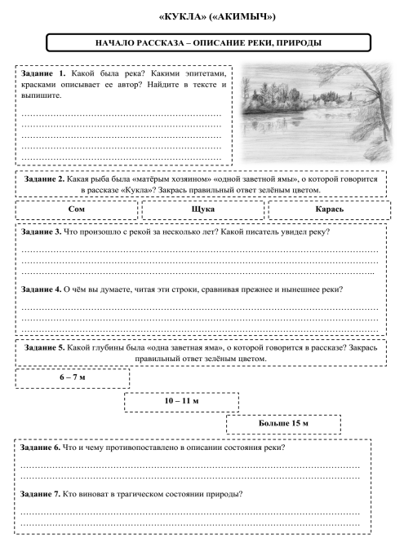
 |  |  |  | 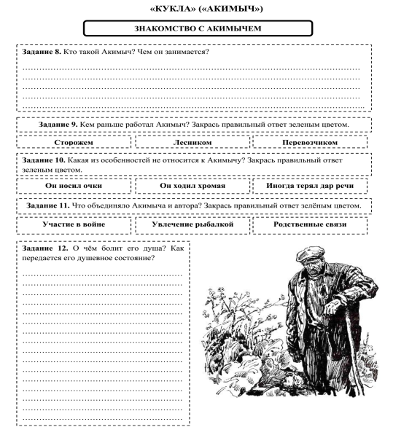
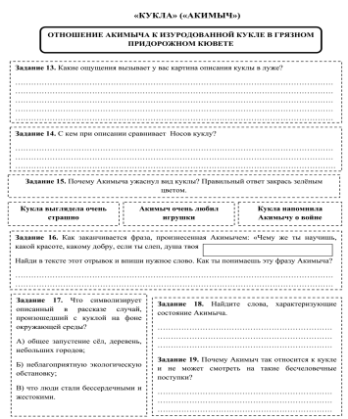
Домашнее задание-учиру
7 А | 19.03.25 | Русский язык | Учи ру | Зайти на платформу учи ру и выполнить вариант работы от учителя | Учи рувпр
7а | 19.03 | алгебра | Платформа учи ру | 1. Зайти на образовательный онлайн-ресурс «Учи.ру» и выполнить задание «Повторение. Формулы сокращенного умножения».
7а | 19.03.25 | Физика | Тема: Физика 7а  Время: 19 мар. 2025 11:00 AM Екатеринбург  Подключиться к конференции Zoom  https://us04web.zoom.us/j/75424409737?pwd=6coHUDgd7CkIRhsTVA8LmvFlvEDL1q.1  Идентификатор конференции: 754 2440 9737  Код доступа: 3kd8Mw | Тема урока: «Решение задач по темам: «Плавание судов. Воздухоплавание», «Давление твердых тел, жидкостей и газов»  1.Подключение к онлайн уроку  2.Решить задачи в тетради:  1.Бетонная плита весом 34,5 кН погружена в воду. Какую силу необходимо приложить, чтобы удержать ее в воде, если выталкивающая сила, действующая на плиту, равна 1500 Н.  2.Керамзитовый блок размером 41 * 20 * 20 см погрузили в воду. Найти изменение его веса.  3. В полный до краев стакан со спиртом опустили латунный кубик весом 5,44 Н. Объем стакана 200 мл. Каким стал объем жидкости в стакане?  3.Фото решения задач отправить на почту olgasamsykina@mail.ru  4.Задания от учителя на учи.руhttps://urls.uchi.ru/l/39caf99a42f1d8b5 | olgasamsykina@mail.ru
Класс | Дата | Предмет | Онлайн урок (если учебное занятие будет проходить онлайн, то указать платформу/ссылку и время проведения | Задание (план действий) | Адрес электронной почты учителя
7б | 19.03 | Русский |  | Учи.ру ВПР
7б | 19.03 | Лита |  | Учи.ру  Выполнить задания в тетради письменно(доделать)  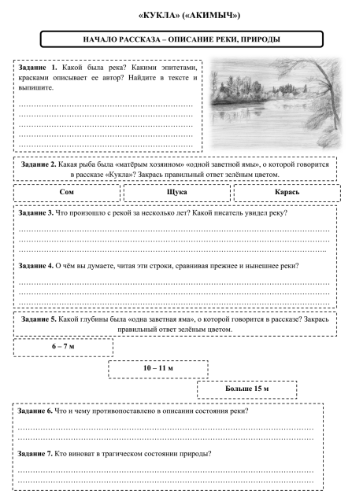  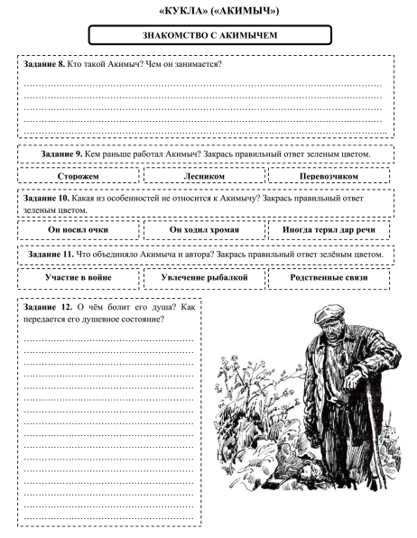  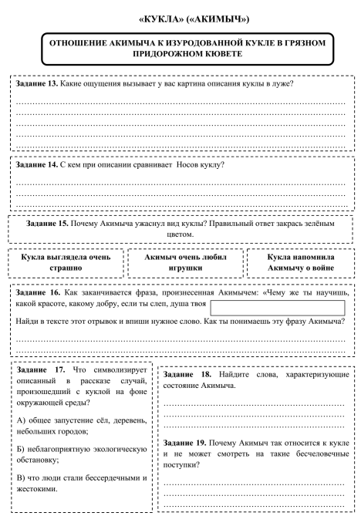 | Телеграмм
 | 19.03 | Биология | Алена Геннадьевна Матяшева приглашает вас на запланированную конференцию: Zoom.  Подключиться к конференции Zoom  https://us04web.zoom.us/j/74971432753?pwd=zGiUogj9QTCLPvzYiVbc74ffxVW0ib.1  в 9.00!!!!  Идентификатор конференции: 749 7143 2753  Код доступа: 123456 | П.25 – Семейство Мотыльковые (Бобовые) – дать характеристику: цветок, плод, листья, жизненные формы, выписать представителей, рис. 126 – внимательно рассмотреть (можно пользоваться дополнительным материалом из интернета).  Решить задания на учиру. | alena.matyasheva@yandex.ru
 |  | Технология | https://nsportal.ru/shkola/distantsionnoe-obuchenie/library/2020/12/28/ryba-i-moreprodukty  - презентация | Тема: Рыба, морепродукты в питании человека.  - Внимательно посмотреть презентацию.  - Главное законспектировать в тетради.  - Фото конспекта отправить на почту | elena_80-53@mail.ru
 |  | изо |  | 1.Посмотрите видеоурок на тему «Природа и архитектура» по ссылке  https://cloud.mail.ru/public/xNCu/DLfh3vZCb  2. Выполнить рисунок на выбор: «Нарисуйте план садового участка или городской пейзаж с деревьями и кустарниками».  3. Фото работы выслать на электронную почту учителя. | sv.galashova72@mail.ru
 |  | Алгебра |  | Зайти на образовательный онлайн-ресурс «Учи.ру» и выполнить последовательно задания по теме «Тренировочный вариант ОГЭ. Задачи № 1-5 «Бумага. Шины».  Ссылка: https://urls.uchi.ru/l/3c30f549bc0e6feb | matematika.ev@mail.ru
Класс | Дата | Предмет | Онлайн урок (если учебное занятие будет проходить онлайн, то указать платформу/ссылку и время проведения | Задание (план действий) | Адрес электронной почты учителя
7в | 19.03.25 | Литература  10:00 | Екатерина Наздеркина приглашает вас на запланированную конференцию: Zoom.  Тема: Литература 7В  Время: 19 мар. 2025 10:00 AM Екатеринбург  Подключиться к конференции Zoom  https://us05web.zoom.us/j/82274520232?pwd=rE2PbaKzHTayz4O1bN3nv9ZuKKf0at.1  Идентификатор конференции: 822 7452 0232  Код доступа: 3wWfDS | В.М. Шукшин "Забуксовал" читать Ответить на вопросы: В чём заключается смысл названия рассказа В.М. Шукшина "Забуксовал"? Каково авторское отношение к главному герою рассказа - Роману? | enazderkina@mail.ru
 |  | Алгебра  11:00 | https://us05web.zoom.us/j/84395444027?pwd=6yiqNmghnbHDCQj1RyQ9SiTl15YvF8.1 | 14 параграф. Преобразование целых выражений.  37. Преобразование целого выражения в многочлен.  прочитать теорию на стр 183-184. Примеры переписать.  Выполнить номера: 920, 921 | Vasia.pupkin1996@gmail.com
 |  | История | Электронный дневник | Внимание! Смотреть на название параграфа!  Прочитать параграф 22 «Под рукой Российского государя…» ответить на вопросы в оранжевой рамке 5,6 | ikarmacheva@mail.ru
 |  | Технология (мальчики) | Электронный дневник | Выполнить расчет себестоимости проектного изделия:  1. указываем материалы и расходники (без инстр.  и оборудования) 2. цена материала 3. сколько  потрачено на изготовление  материала/расходника 4. затраты на  израсходованные материалы 5. итог (сложить всё  в последнем столбце) | dolzhenko_toni@m  ail.ru
 |  | Технология (девочки) | Электронный дневник  https://nsportal.ru/shkola/distantsionnoe-obuchenie/library/2020/12/28/ryba-i-moreprodukty - презентация | Тема: Рыба, морепродукты в питании человека.  - Внимательно посмотреть презентацию.  - Главное законспектировать в тетради.  Фото конспекта отправить на почту | elena_80-53@mail.ru
 |  | Вероятность и статистика | Электронный дневник | 24. Условные утверждения. Прочитать параграф, записать определения и выполнить номера: 165, 166,168.  Ответить на вопросы стр 100 | Vasia.pupkin1996@gmail.com
 |  | География | Электронный дневник | П. 37 прочитать.  Написать сообщение об одной стране на выбор Южной Америки. По Плану:  - Название страны  - Площадь страны  - Коренное население  - Официальный язык  Традиции страны | ikarmacheva@mail.ru
Класс | Дата | Предмет | Онлайн урок (если учебное занятие будет проходить онлайн, то указать платформу/ссылку и время проведения | Задание (план действий) | Адрес электронной почты учителя
7Г | 19.03.2025 | Иностранный язык | 9.00 Английский язык  Присоединиться по ссылке:  https://sferum.ru/?call_link=t9PRSC9P9W259sRIn9ABVc8VB9uCHqNpBduMuz6a6A4  Ссылка с номером встречи:  https://sferum.ru/?call=158-455-27 (Пароль для входа: 6XLfkA) | 1. Выполни тест по ссылке. Укажи фамилию и имя.  https://onlinetestpad.com/ru/test/656049-razdelitelnye-voprosy | akhmetova.mv@mail.ru
 |  | Русский язык | 19 марта 2025 г. в 00:00 (UTC+5)  Присоединиться по ссылке:  https://vk.com/call/join/GLDwRilWb964xn3zvO1iF1P4z7CmMEMNEYhYIOofjB0 | Тема «Союз как часть речи» Параграф 58-59  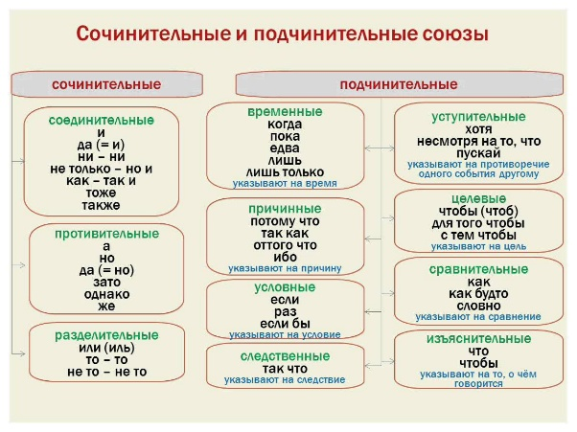  Записать в тетрадь и выучить разряды союзов  Учиру
 |  | Решение биологических задач | - | Тема урока: Кровотечения. Способы остановки кровотечений.  1. Выполнить тест https://kupidonia.ru/viktoriny/test-po-obzh-okazanie-pervoj-pomoschi-pri-naruzhnom-krovotechenii-smirnov-hrennikov-7-klass | kseniyalukoshkova@mail.ru
 |  | Вероятность | - | 24. Условные утверждения. Прочитать параграф, записать определения и выполнить номера: 165, 166,168.  Ответить на вопросы стр 100 | Vasia.pupkin1996@gmail.com
 |  | Алгебра | - | 1. Зайти на образовательный онлайн-ресурс «Учи.ру» и выполнить задание «Повторение. Формулы сокращенного умножения».
 |  | Труд | - | ДЕВОЧКИ:  https://nsportal.ru/shkola/  distantsionnoe-obuchenie/  library/2020/12/28/ryba-i-  moreprodukty - презентация  Теиа: Рыба, морепродукты в питании человека.  1. Внимательно посмотреть презентацию.  2. Главное законспектировать в тетради.  МАЛЬЧИКИ:  Выполнить расчет себестоимости проектного изделия: 1. указываем материалы и расходники (без инстр. и оборудования) 2. цена материала 3. сколько потрачено на изготовление материала/расходника 4. затраты на израсходованные материалы 5. итог (сложить всё в последнем столбце)  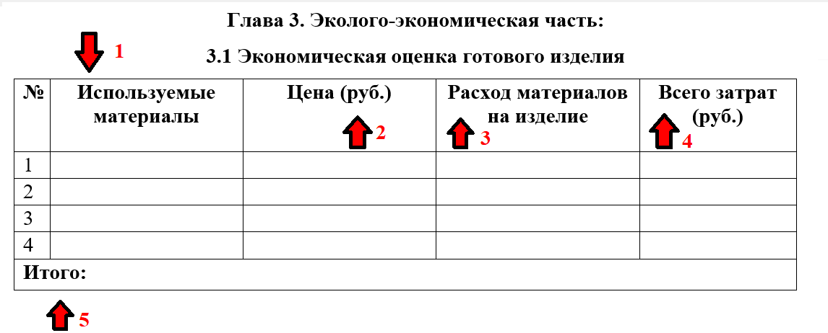 | elena_80-  53@mail.ru  dolzhenko_toni@mail.ru
Класс | Дата | Предмет | Онлайн урок (если учебное занятие будет проходить онлайн, то указать платформу/ссылку и время проведения | Задание (план действий) | Адрес электронной почты учителя
7Д | 19.03.25 | Русский | 09:00 / zoom /  https://us05web.zoom.us/j/87693761433?pwd=Mr8YBfMUvTXOV1sbfhBXRyn6kHcZvl.1 | упр.365 | enazderkina@mail.ru
 |  | Алгебра | 10:00 / zoom /  https://us05web.zoom.us/j/4914715984?pwd=Y0I2eWR0NHA3YWl3NHdWYTc2ekhsZz09&omn=89268440206 | 1. . Выполнить задания: стр.138, №635(а,г), №636(а,в);  2. Д.З.: № 635(б,в,е), №636(б,г). | tatizhell@gmail.com
 |  | литература | Электронный журнал | Тема урока,, Рассказы В. Шукшина. Авторская позиция. Художественное мастерство,,Прочитать рассказ ,, Срезал,,. Ответить письменно,, Кто является главными героями рассказов Шукшина и почему его произведения очень любит народ? | olgagluharewa@yandex.ru
 |  | история | Электронный журнал | Внимание! Смотреть  на  название параграфа!  Прочитать параграф 22  «Под рукой  Российского  государя…» ответить  на вопросы в оранжевой  рамке 5,6 | ikarmacheva@mail.ru
 |  | Читательская грамотность | Электронный журнал | Спишите, расставляя знаки препинания и вставляя пропущенные буквы 1. Около леса, как в мя_койпостел_, выспат_ся можно. 2. Григорий прив_зал к кусту коня лег около пр_крыв от ветра лицо полой шинели. 3. Около полуночи бабушка разбудила меня. 4. Кругом до самого гор_зонтат_нулась степь. 5. Мы обошли кругом сада (не)пропуская ни одного р_стения. 6. Окопы идут кругом всего города но не сплошные. 7. И вдруг все стало глубоко бе_молвно кругом. 8. Проходя мимо Швабрина Гринев ост_новился. 9. Заиграл рож_к и деревенское стадо пот_нулось мимо барского двора. 10. Решил в дом (не)заходить а только пройти мимо. | enazderkina@mail.ru
 |  | Английский | Электронный журнал | Составить грамматический  тест с вариантами ответа по  теме «Разделительные  вопросы». (Например: 1. Из  скольких частей состоят  разделительные вопросы? А)  1; б)2; в)3 | zavyalova_mv@mail.ru
Класс | Дата | Предмет | Онлайн урок (если учебное занятие будет проходить онлайн, то указать платформу/ссылку и время проведения | Задание (план действий) | Адрес электронной почты учителя
8а | 19.03.25 | Физика – 09.00 | Тема: Физика 8а  Время: 19 мар. 2025 09:00 AM Екатеринбург  Подключиться к конференции Zoom  https://us04web.zoom.us/j/73182482301?pwd=mI42Y5N5yocaG4W1e0nksRAM6OsNrl.1  Идентификатор конференции: 731 8248 2301  Код доступа: mRdFb0 | Тема урока: «Работа и мощность электрического тока»  1.Решить задачи в тетради:  1.Через электрическую установку проходит ток силой 25 А в течение 6ч и при этом была совершена работа 5.4 кВт*ч. Определите напряжение источника, к которому была подключена установка.  2.Для нагревания 4.5л воды от 23⁰С до кипения было израсходовано 0.5 кВт*ч электрической энергии. Чему равен КПД нагревателя?  3.Электродвигатель потребляет ток 20 А при напряжении 220 В. Определите полезную работу тока в двигателе и количество выделяемой в ней теплоты за 30 минут, если сопротивление обмотки двигателя равно 0.75 Ом.  4.Электродвигатель трамвайного вагона потребляет ток силой 110А при напряжении 600 В. Определите скорость движения вагонов по горизонтальному участку пути, если двигатель создает силу тяги 3000Н, а его КПД 60%?  5.Определите через какое время закипает вода объемом 0.5 л с начальной температурой 20⁰С, если мощность электрического нагревателя 600Вт, а его КПД составляет 65%.  2.Фото с решением отправить на проверку учителю olgasamsykina@mail.ru | olgasamsykina@mail.ru
 |  | География |  | 1. Прочитайте параграфы 26,27,28.  2. Внимательно познакомьтесь с природными зонами России.  3. На стр 149 выполните в тетради задание №10. | makhova84@internet.ru
 |  | История -11.00 | 11:00 / сферум /  https://sferum.ru/?call_link=iguftrfCR27TTAv_4S-jpDHO9cV1pUVr59cM4IAybxo | Внимание! Смотреть на  название параграфа!  Прочитать параграф 22 «Внешняя политика Екатерины II»ответить на вопросы 2,5 из рубрики «думаем, сравниваем» | ikarmacheva@mail.ru
 |  | ЧитГрамотность | https://rus8-vpr.sdamgia.ru/test?id=784349 | Выполнить работу, перейдя по ссылке, использовать реальные имена!
 |  | обществознание |  | 1.На учи.ру выполнить Олимпиаду по финансовой грамотности
 |  | Физическая культура |  | Комплекс упражнений № 3 по ОФП.  Разминка (5-10 минут):  Прыжки на месте – 1 минута.  Круговые движения руками – 30 секунд вперед и 30 секунд назад.  Наклоны в стороны – по 10 раз в каждую сторону.  Силовые упражнения (15-20 минут):  Приседания – 3 подхода по 10-15 раз.  Отжимания от пола – 3 подхода по 5-10 раз (можно на коленях).  Планка – 3 подхода по 20-30 секунд.  Кардио (10-15 минут):  Бег на месте или скакалка – 5-10 минут.  Высокие колени – 1 минута.  Боковые шаги – 1 минута.  Завершение тренировки (5 минут):  Растяжка всех основных групп мышц | zolotoy.maxigold@mail.ru
 |  | Алгебра -13.00 |  | Выполнить упражнения: № 885а,в;  №894а,б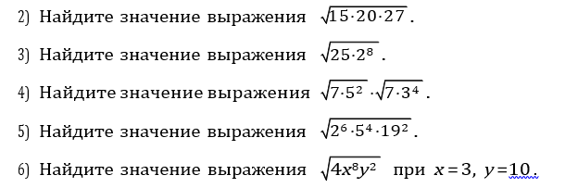  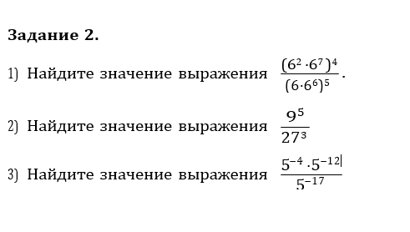
Класс | Дата | Предмет | Онлайн урок (если учебное занятие будет проходить онлайн, то указать платформу/ссылку и время проведения | Задание (план действий) | Адрес электронной почты
8Б | 19.03.25 | История | сферум | Внимание! Смотреть на  название параграфа!  Прочитать параграф 22 «Внешняя политика Екатерины II»ответить на вопросы 2,5 из рубрики «думаем, сравниваем» | ikarmacheva@mail.ru
8Б | 19.03.25 | География | Электронный дневник | 1. Прочитайте параграфы 26,27,28.  2. Внимательно познакомьтесь с природными зонами России.  3. На стр 149 выполните в тетради задание №10. | makhova84@internet.ru
8Б | 19.03.25 | Алгебра | ZOOM | - Решить задания в учебнике: стр. 155, № 690(2 столбик).  - Д.З.: стр. 155, №690(1 столбик). | tatizhell@gmail.com
8Б | 19.03.25 | Литература | Учи.ру | Прочитать рассказМ. Шолохова «Судьба человека», задание на учи.руhttps://urls.uchi.ru/l/0298d65bb993ee05 , выучить главу «Переправа» 11 столбиков для тех, кто не сдал | lara.mager@yandex.ru
8Б | 19.03.25 | Практикум | Электронный дневник | 1. Решить на сайте «Решу ОГЭ математика» 6 Вариант.  Ссылка: https://math-oge.sdamgia.ru/?redir=1 | tatizhell@gmail.com
8Б | 19.03.25 | Физика | Электронный дневник | Тема урока: «Работа и мощность электрического тока»  1.Решить задачи в тетради:  1.Через электрическую установку проходит ток силой 25 А в течение 6ч и при этом была совершена работа 5.4 кВт*ч. Определите напряжение источника, к которому была подключена установка.  2.Для нагревания 4.5л воды от 23⁰С до кипения было израсходовано 0.5 кВт*ч электрической энергии. Чему равен КПД нагревателя?  3.Электродвигатель потребляет ток 20 А при напряжении 220 В. Определите полезную работу тока в двигателе и количество выделяемой в ней теплоты за 30 минут, если сопротивление обмотки двигателя равно 0.75 Ом.  4.Электродвигатель трамвайного вагона потребляет ток силой 110А при напряжении 600 В. Определите скорость движения вагонов по горизонтальному участку пути, если двигатель создает силу тяги 3000Н, а его КПД 60%?  5.Определите через какое время закипает вода объемом 0.5 л с начальной температурой 20⁰С, если мощность электрического нагревателя 600Вт, а его КПД составляет 65%.  2.Фото с решением отправить на проверку учителю olgasamsykina@mail.ru | olgasamsykina@mail.ru
8Б | 19.03.25 | Иностранный язык | Электронный дневник | 1. С. 51 упр. 6 записать в тетрадь, перевести письменно на английский язык, выучить  2. с. 51 упр. 7  Творческое задание, сделай проект по теме «мой любимый фильм», на отдельном листе  3. отправь фото выполненной работы учителю на электронную почту akhmetova.mv@mail.ru | akhmetova.mv@mail.ru
класс | дата | предмет | Онлайн урок | Задание  План действий | Адрес электронной почты учителя
8в | 19 03 .25 | алгебра | https://us04web.zoom.us/j/72606794708?pwd=Kjs6WA6fILwnVy3UNlmqtWDHH1WcyD.1 для запуска или входа в запланированную конференцию Zoom.  Zoom НажмитеVideo  Join our Cloud HD Video Meeting  Zoom is the leader in modern enterprise video communications, with an easy, reliable cloud platform for video and audio conferencing, chat, and webina...  08:15 | работа».  На уроке мы будем решать задания из учебника №884, 885 (а, б), №886 (а, в, г).  Задание на дом: В тетради запиши «19.03.2025 г. Классная №883 (в, г), №886 (б), №900 (а). | Cherenzova.1984@yandex.ru
 |  | физика | Тема: Физика 8в  Время: 19 мар. 2025 10:00 AM Екатеринбург  Подключиться к конференции Zoom  https://us04web.zoom.us/j/73565608696?pwd=P2bsQrj1a2seahVbSe5QDjlfNa2pU9.1  Идентификатор конференции: 735 6560 8696  Код доступа: 3v7dd2 | Тема урока: «Работа и мощность электрического тока»  1.Решить задачи в тетради:  1.Через электрическую установку проходит ток силой 25 А в течение 6ч и при этом была совершена работа 5.4 кВт*ч. Определите напряжение источника, к которому была подключена установка.  2.Для нагревания 4.5л воды от 23⁰С до кипения было израсходовано 0.5 кВт*ч электрической энергии. Чему равен КПД нагревателя?  3.Электродвигатель потребляет ток 20 А при напряжении 220 В. Определите полезную работу тока в двигателе и количество выделяемой в ней теплоты за 30 минут, если сопротивление обмотки двигателя равно 0.75 Ом.  4.Электродвигатель трамвайного вагона потребляет ток силой 110А при напряжении 600 В. Определите скорость движения вагонов по горизонтальному участку пути, если двигатель создает силу тяги 3000Н, а его КПД 60%?  5.Определите через какое время закипает вода объемом 0.5 л с начальной температурой 20⁰С, если мощность электрического нагревателя 600Вт, а его КПД составляет 65%.  2.Фото с решением отправить на проверку учителю olgasamsykina@mail.ru | olgasamsykina@mail.ru
 |  | Труд м |  | Выполнить расчет себестоимости проектного изделия  Указывать материалы и расходники  Цена материала  Затраты на израсходованные материалы  итог | dolzhenko_toni@mail.ru
 |  | Труд д | 1.https://multiurok.ru/files/prezentatsiia-k-uroku-po-trudu-tekhnologiia-8-klas.html - презентация по теме. | Тема: Электронные компоненты и системы управления БЛА  1. Прочитать внимательно.  2. Законспектировать самое главное.  3. Фото работы отправить на почту.
 |  | литература |  | preview/6247392137269666905  Прочитать главу «Переправа» поэмы «Василий Теркин», ответить письменно на вопросы, фото работы отправить учителю на почту: ksenia_volkovaya@mail.ru  О каком событии Просмотреть видео  https://yandex.ru/video рассказывается в главе "Переправа"?  Какое значение имеет переправа для солдат и хода военных действий?  Как проявляется характер Василия Тёркина в этой главе?  Какие качества Тёркина помогают ему справиться с трудностями переправы?  Как автор передаёт напряжённость и опасность ситуации на переправе?  Какие чувства испытывают солдаты во время переправы? Как это описано в тексте?  В чём заключается подвиг Василия Тёркина в этой главе
 |  | Читательская грамотность |  | Выполнить работу, перейдя по ссылке, использовать реальные имена!  https://rus8-vpr.sdamgia.ru/test?id=784349 | Kseniy_volkovaya@mail.ru
 |  | Английский язык |  | - Повтори правило PastSimple  - Учебник, с. 70 прочитать текст, из текста выпиши все глаголы во времени PastSimple и переведи эти глаголы на русский язык.  - 3. отправь фото выполненной работы учителю на электронную почта | akhmetova.mv@mail.ru
класс | Дата | Предмет | Онлайн урок | Задание (план действий) | Адрес электронной почты
8Г | 19.03.25 | Русский язык | Подключиться к конференции Zoom  https://us04web.zoom.us/j/71583248328?pwd=dnFnYVdET1QxL3B5eUtGcDBZdGcrdz09  Идентификатор конференции: 715 8324 8328  Код доступа: E1Q2SW  Онлайн урок | 1.В тексте 1 сделайте синтаксический разбор 2х последних предложений.  2 Постройте схемы эти предложений. Дайте их характеристику.  3. Сделайтее морфемный разбор слова СКОВАННЫЙ  4. Слелайте морфологический разбор слова ЗАЛИТЫЙ  Вариант 1 ВПР 8 класс по русскому языку  https://rustutors.ru/vprrusskiy/vpr8rus/vprvar8/2213-variant-1-vpr-po-russkomu-jazyku-8-klass-2020.html | byzovavalentina43@gmail.com
 |  | Литература |  | - Прочитайте рассказ Шмелева. “Как я стал писателем”  - Выпишите (по пунктам) , что необходимо, чтобы стать писателем ( с примерами из текста). | byzovavalentina43@gmail.com
 |  | история | 09:00 / сферум/  https://sferum.ru/?call_link=iguftrfCR27TTAv_4S-jpDHO9cV1pUVr59cM4IAybxo | Внимание! Смотреть на  название параграфа!  Прочитать параграф 22 «Внешняя политика Екатерины II»ответить на вопросы 2,5 из рубрики «думаем, сравниваем» | ikarmacheva@mail.ru
 |  | Физика | - | Тема урока: «Работа и мощность электрического тока»  1.Решить задачи в тетради:  1.Через электрическую установку проходит ток силой 25 А в течение 6ч и при этом была совершена работа 5.4 кВт*ч. Определите напряжение источника, к которому была подключена установка.  2.Для нагревания 4.5л воды от 23⁰С до кипения было израсходовано 0.5 кВт*ч электрической энергии. Чему равен КПД нагревателя?  3.Электродвигатель потребляет ток 20 А при напряжении 220 В. Определите полезную работу тока в двигателе и количество выделяемой в ней теплоты за 30 минут, если сопротивление обмотки двигателя равно 0.75 Ом.  4.Электродвигатель трамвайного вагона потребляет ток силой 110А при напряжении 600 В. Определите скорость движения вагонов по горизонтальному участку пути, если двигатель создает силу тяги 3000Н, а его КПД 60%?  5.Определите через какое время закипает вода объемом 0.5 л с начальной температурой 20⁰С, если мощность электрического нагревателя 600Вт, а его КПД составляет 65%.  2.Фото с решением отправить на проверку учителю olgasamsykina@mail.ru | olgasamsykina@mail.ru
 |  | алгебра |  | - Решить задания в учебнике: стр. 155, № 690(2 столбик).  Д.З.: стр. 155, №690(1 столбик). | tatizhell@gmail.com
 |  | инфортика | Ссылка на видеовстречу:  https://telemost.yandex.ru/j/43771822956838 | Изучение новой темы: Формальное описание объектов
Класс | Дата | Предмет | Онлайн урок (если учебное занятие будет проходить онлайн, то указать платформу/ссылку и время проведения | Задание (план действий) | Адрес электронной почты учителя
9а | 19.03 | алгебра | Платформа учи ру | 1. Зайти на образовательный онлайн-ресурс «Учи.ру» и выполнить задание
9А | 19.03.2025 | история | Электронный журнал | Внимание! Смотреть на  название параграфа!  Прочитать параграф 32«Культурное пространство империи…»Ответить на вопросы из рубрики «думаем, сравниваем» 1,3
9А | 19.03.2025 | Химия | Алена Геннадьевна Матяшева приглашает вас на запланированную конференцию: Zoom.  Подключиться к конференции Zoom  https://us04web.zoom.us/j/74971432753?pwd=zGiUogj9QTCLPvzYiVbc74ffxVW0ib.1  Идентификатор конференции: 749 7143 2753  Код доступа: 123456 | 1. п.21 – краткий конспект.  3. Решить задания на учиру. (Оценка за выполнение будет стоять за урок).  3. Сдающим решить ким, стр.173№4 | alena.matyasheva@yandex.ru
9А | 19.03.2025 |  | Платформа учи ру | 1. Зайти на образовательный онлайн-ресурс «Учи.ру» и выполнить задание
 |  | Информатика | https://telemost.yandex.ru/j/79244015017218 | Закрепление по теме:Сравнение чисел в различных системах счисления | Lyamkin-1990@mail.ru
Класс | Дата | Предмет, время | Ссылка на онлайн уроки | Рекомендации по выполнению заданий | Адрес электронной почты
9б | 19.03.25 | химия | Алена Геннадьевна Матяшева приглашает вас на запланированную конференцию: Zoom.  Подключиться к конференции Zoom  https://us04web.zoom.us/j/74971432753?pwd=zGiUogj9QTCLPvzYiVbc74ffxVW0ib.1  Идентификатор конференции: 749 7143 2753  Код доступа: 123456 | 1. п.23 – краткий конспект.  3. Решить задания на учиру. (Оценка за выполнение будет стоять за урок).  3. Сдающим решить ким, стр.173№4 | alena.matyasheva@yandex.ru
9б | 19.03.25 | алгебра | - | Зайти на образовательный онлайн-ресурс «Учи.ру» и выполнить последовательно задания по теме «Тренировочный вариант ОГЭ. Задачи № 1-5 «Бумага. Шины».  Ссылка: https://urls.uchi.ru/l/5ec5a1699bbdd8c3 | matematika.ev@mail.ru
9б | 19.03.25 | Биология | - | Тема урока: «Особенности размножения человека. Наследование признаков у человека»  1.Изучить параграф 60  2.Выполнить задание на стр.387  3.Готовую работу выслать на почту | kseniyalukoshkova@mail.ru
9б | 19.03.25 | ОБЗР | - | Подготовить сообщение о правилах оказания первой помощи при одном из видов травм (на выбор):  1.Порезы и кровотечения  2.Ожоги различной степени  3.Ушибы и растяжения  4.Повреждения при падения с высоты | www.vlad_05@bk.ru
9б | 19.03.25 | Русский язык | Ольга Глухарева приглашает на встречу в VK Звонках:  19 марта 2025 г. в 00:00 (UTC+5)  Присоединиться по ссылке:  https://vk.com/call/join/GLDwRilWb964xn3zvO1iF1P4z7CmMEMNEYhYIOofjB0
 |  | Информатика | https://telemost.yandex.ru/j/79244015017218 | Закрепление по теме: Сравнение чисел в различных системах счисления | Lyamkin-1990@mail.ru
Класс | Дата | Предмет | Онлайн урок (если учебное занятие будет проходить онлайн, то указать  платформу/ссылку и время проведения | Задание (план действий) | Адрес электронной почты учителя
9В | 19.03 | Алгебра: |  | 1. Изучить на стр. 154, П. 26, разобрать примеры и записать формулы!  2. Выполнить задания: стр.158, №603, №605;  3. Д.З.: №604, №606. | tatizhell@gmail.com
5Б 9.00 часов | 19.03 | Русский язык | Ольга Глухарева приглашает на встречу в VK Звонках:  19 марта 2025 г. в 00:00 (UTC+5)  Присоединиться по ссылке:  https://vk.com/call/join/GLDwRilWb964xn3zvO1iF1P4z7CmMEMNEYhYIOofjB0 | Контрольная работа по теме «Существительное»  Выполнить контрольный тест https://testedu.ru/test/russkij-yazyik/5-klass/imya-sushhestvitelnoe.html  Результат выслать на почту | olgagluharewa@yandex.ru
5Б |  | Литература |  | Тема урока «Произведения отечественных писателей XIX–XXI веков на тему детства. Герои и их поступки»  Дочитать рассказ Короленко "В дурном обществе" Ответить письменно на вопросы: Какие темы поднимаются в данном рассказе и в чем они проявляются? | olgagluharewa@yandex.ru
7г |  | Русский язык | Ольга Глухарева приглашает на встречу в VK Звонках:  19 марта 2025 г. в 00:00 (UTC+5)  Присоединиться по ссылке:  https://vk.com/call/join/GLDwRilWb964xn3zvO1iF1P4z7CmMEMNEYhYIOofjB0 | Тема «Союз как часть речи» Параграф 58-59  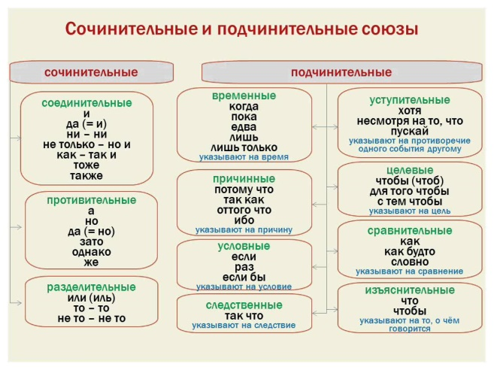  Записать в тетрадь и выучить разряды союзов  Учиру
9В |  | Химия | Алена Геннадьевна Матяшева приглашает вас на запланированную конференцию: Zoom.  Подключиться к конференции Zoom  https://us04web.zoom.us/j/74971432753?pwd=zGiUogj9QTCLPvzYiVbc74ffxVW0ib.1  Идентификатор конференции: 749 7143 2753  Код доступа: 123456 | 1. п.23 – краткий конспект.  3. Решить задания на учиру. (Оценка за выполнение будет стоять за урок).  3. Сдающим решить ким, стр.173№4 | alena.matyasheva@yandex.ru
9в |  | ОБЗР |  | Подготовить сообщение о правилах оказания первой помощи при одном из видов травм (на выбор):  • Порезы и кровотечения  • Ожоги различной степени  • Ушибы и растяжения  • Повреждения при падении с высоты | www.vlad_05@bk.ru
9В |  | Теория вероятности |  | 1. Изучить на стр. 50 п. 59 (2 часть), выписать все определения в тетрадь!  2. Разобрать 2 примера на стр. 50-51;  3. Выполнить задания: №139, 140,142, 144. | Почта: tatizhell@gmail.com
9В |  | Обществознание | Наталья Олеговна Терехина приглашает на встречу в VK Звонках:  19 марта 2025 г. в 11:00 (UTC+5)  Присоединиться по ссылке:  https://sferum.ru/?call_link=F7BxqLgEcXDxeRJmVUeic9gDU42tcsDAQ9IErxO1DA4  Ссылка с номером встречи:  https://sferum.ru/?call=159-580-19 (Пароль для входа: rW8nzU) | Прочитать параграф 21, ответить на вопросы письменно в тетрадь «Выполняем задания»  (стр. 158 -159). | teryokhina.natasha@yandex.ru
9В |  | Русский язык |  | https://onlinetestpad.com/ru/test/87265-9-klass-bessoyuznye-slozhnye-predlozheniya. Выполнить тест, выслать результат
9В |  | Информатика | https://telemost.yandex.ru/j/79244015017218 | закрепление материала по теме: Сравнение чисел в различных системах счисления
Класс | Дата | Предмет | Онлайн урок (если учебное занятие будет проходить онлайн, то указать платформу/ссылку и время проведения | Задание (план действий) | Адрес электронной почты учителя
9 Г | 19.03.25 | Алгебра | Елена Владимировна Ваккер приглашает вас на запланированную конференцию: Zoom.  Тема: Урок алгебры в 9б, 9г  Время: 17 мар. 2025 12:00 PM Екатеринбург  Подключиться к конференции Zoom  https://us04web.zoom.us/j/72803995125?pwd=R0TQ0TlZBXOdAH7o7Vze2mx2BXYNxK.1  Идентификатор конференции: 728 0399 5125  Код доступа: 7s6smG | Зайти на образовательный онлайн-ресурс «Учи.ру» и выполнить последовательно задания по теме «Тренировочный вариант ОГЭ».  Ссылка: https://urls.uchi.ru/l/fecc97946bfcc1db | matematika.ev@mail.ru
 |  | Химия | Алена Геннадьевна Матяшева приглашает вас на запланированную конференцию: Zoom.  Подключиться к конференции Zoom  https://us04web.zoom.us/j/74971432753?pwd=zGiUogj9QTCLPvzYiVbc74ffxVW0ib.1  Идентификатор конференции: 749 7143 2753  Код доступа: 123456 | 1. п.23 – краткий конспект.  3. Решить задания на учиру. (Оценка за выполнение будет стоять за урок).  3. Сдающим решить ким, стр.173№4 | alena.matyasheva@yandex.ru
 |  | Информатика | Ссылка на видеовстречу: https://telemost.yandex.ru/j/31979959258863
 |  | ОБЗР |  | Подготовить сообщение о правилах оказания первой помощи при одном из видов травм (на выбор):  • Порезы и кровотечения  • Ожоги различной степени  • Ушибы и растяжения  • Повреждения при падении с высоты | www.vlad_05@bk.ru
Класс | Дата | Предмет | Онлайнурок | Задание (пландействий) | Адрес электронной почты учителя Электронная почта
10А | 19.03.25 | Вероятность и статистика | - | https://videouroki.net/tests/vieroiatnost-i-statistika-sochietaniia-trieughol-nik-paskalia.html?ysclid=m8b99kid3e830774603  Повторить тему: треугольник паскаля. Сочетания по тетради. Ответить на тест (пишите номер задания и ответ в тетради) потом скидываете это на почту | Vasia.pupkin1996@gmail.com
10А | 19.03 | Обществознание | Электронный дневник | ЕГЭ: 1.Повторить тему 2.12 Кодификатора «Инфляция»  - Пройти по ссылке решить онлайн тест https://onlinetestpad.com/ru/testview/1622329-sushhnost-i-vidy-inflyacii-prichiny-ee-vozniknoveniya  - Отправить фото выполненной работы на электронный адрес rayberg87@mail.ru | rayberg87@mail.ru
10А | 19.03.25 | Русский язык | Подключиться к конференции Zoom  https://us04web.zoom.us/j/71583248328?pwd=dnFnYVdET1QxL3B5eUtGcDBZdGcrdz09  Идентификатор конференции: 715 8324 8328  Код доступа: E1Q2SW | 1.Установите соответствие между грамматическими ошибками.  2.Графически объясните их. 3.Запишите исправленные предложения.  4. Постройте схемы всех предложений ( сборник Цыбулько, 3 вариант, 8 задание) | byzovavalentina43@gmail.com
10А | 18.03.25 | Алгебра | Zoom. | Выполнить задания от учителя на учи.руhttps://urls.uchi.ru/l/cda03e3b6ed4aa2f
Класс | Дата | Предмет | Онлайн урок (если учебное занятие будет проходить онлайн, то указать платформу/ссылку и время проведения | Задание (план действий) | Адрес электронной почты учителя
10б | 19.03.25 | алгебра |  | Зайти на образовательный онлайн-ресурс «Учи.ру» и выполнить последовательно задания по теме "Тригонометрические формулы".  Ссылка: https://urls.uchi.ru/l/d7a9a2ec1a2f8ab2 | matematika.ev@mail.ru
10б | 19.03.25 | Обществознание | Наталья Олеговна Терехина приглашает на встречу в VK Звонках:  19 марта 2025 г. в 09:00 (UTC+5)  Присоединиться по ссылке:  https://sferum.ru/?call_link=7uo2phEtRG5EU23peu9_O5PEUIy6_4NA0m9YE0_AkeY  Ссылка с номером встречи:  https://sferum.ru/?call=159-574-26 (Пароль для входа:SQTdhW) | Прочитать параграф 4, выучить термины, ответить на вопросы письменно в тетрадь «Задания» на странице 49. | teryokhina.natasha@yandex.ru
10б | 19.03.25 | Обществознание | Наталья Олеговна Терехина приглашает на встречу в VK Звонках:  19 марта 2025 г. в 09:30 (UTC+5)  Присоединиться по ссылке:  https://sferum.ru/?call_link=bBa7ZWBoFuIeS6ANHWjtCwjZKGq31_PEL3i0Va4FySU  Ссылка с номером встречи:  https://sferum.ru/?call=159-576-94 (Пароль для входа:GMn92S) |  | teryokhina.natasha@yandex.ru
10б | 19.03.25 | Иностранный язык | Юлия Ивановна Любец приглашает вас на запланированную конференцию: Zoom.  учитель Юлия Ивановна Любец  Время: 11.00Тема: Английучитель Юлия Ивановна Любец  ский язык в 10 классе  Подключиться к конференции Zoom  https://us04web.zoom.us/j/78417879348?pwd=5RqiqapMYTB4lSJNvueX1tDbU39VUs.1  Идентификатор конференции: 784 1787 9348  Код доступа: G3Rqha | Сделать презентацию по теме «PastSimple» (не мменее 5 слайдов) и отправить на почту учителю | Lubetz.j@yandex.ru
10б | 19.03.25 | История |  | 1.Параграф 13 читать «Экономический и политический кри-ис начала 1920-х гг. Переход к нэпу»  2. Пройти по ссылке посмотреть онлайн урок  https://rutube.ru/video/f19f45c916e8a8c41cd7cdec4c3b5d7c/  - После просмотра выполнить онлайн тест  https://onlinetestpad.com/ru/testview/1797273-istoriya-rossii-10-klass-bazovyj-uroven-edinyj-uchebnik-ekonomicheskij-i-po  - Отправить фото выполненной работы на электронный адрес rayberg87@mail.ru | rayberg87@mail.ru
10б | 19.03.25 | Биология |  | Тема урока: Сцепленное наследование признаков.  Изучить параграф 34  Выписать все определения.  Ответить на вопросы письменно с 1 по 4 на стр.160  Готовую работу отправить на электронную почту. | kseniyalukoshkova@mail.ru
Класс | Дата | Предмет | Онлайнурок | Задание (пландействий) | Адрес электронной почты учителя Электронная почта
11А | 19.03.2025 | ОБЗР | Электронный  журнал | Разработать памятку “Топ-10 правил безопасности в быту для подростка”, включив наиболее важные аспекты:  • Безопасность при занятиях спортом  • Использование инструментов  • Поведение на кухне  • Действия при чрезвычайных ситуациях | www.vlad_05@bk.ru
11А,Б | 19.03 | Обществознание | Юлия Васильевна Атрохова приглашает вас на запланированную конференцию: Zoom.  Тема: уроки общество  Время: Это регулярная конференция Начать в любое время  Подключиться к конференции Zoom  https://us04web.zoom.us/j/77506239803?pwd=MtlbGjfgLflsc9laJQghhoQ33bP7cf.1  Идентификатор конференции: 775 0623 9803  Код доступа: 22mY3W | - ЕГЭ: пройти по ссылке , решить онлайн тест по блоку «Политика»  https://onlinetestpad.com/ru/testview/740660-itogovyj-test-po-teme-politika  - Отправить фото выполненной работы на электронный адрес rayberg87@mail.ru | rayberg87@mail.ru
11а | 19.03.25 | Физика | Электронный  журнал | Тема урока: «Открытие протона и нейтрона. Изотопы. Альфа-распад. Электронный и позитронный бета-распад. Гамма-излучение» 1.Прочитать параграф 78,79  2.Законспектировать основные понятия в тетрадь  3.Задание от учителя на учи.ру https://urls.uchi.ru/l/06db338f12220c60 | olgasamsykina@mail.ru
Класс | Предмет | Задание | Образовательная платформа | Учитель/  Почта
11б | Литература | Учи.руhttps://urls.uchi.ru/l/e6a643196e37ef73 | Написать сочинение-рассуждение задание 27 ЕГЭ | lara.mager@yandex.ru
11б | алгебра |  | Зайти на образовательный онлайн-ресурс «Учи.ру» и выполнить последовательно задания «Тренировочный вариант ЕГЭ».  Ссылки:  БАЗА: https://urls.uchi.ru/l/6ca4ddcaa17bd657  ПРОФИЛЬ: https://urls.uchi.ru/l/29e65d84c58a21ad | matematika.ev@mail.ru
11б | Обществознание | Юлия Васильевна Атрохова приглашает вас на запланированную конференцию: Zoom.  Тема: уроки общество  Время: Это регулярная конференция Начать в любое время  Подключиться к конференции Zoom  https://us04web.zoom.us/j/77506239803?pwd=MtlbGjfgLflsc9laJQghhoQ33bP7cf.1  Идентификатор конференции: 775 0623 9803  Код доступа: 22mY3W | - ЕГЭ: пройти по ссылке , решить онлайн тест по блоку «Политика»  https://onlinetestpad.com/ru/testview/740660-itogovyj-test-po-teme-politika  - Отправить фото выполненной работы на электронный адрес rayberg87@mail.ru | rayberg87@mail.ru
11б | Физика |  | Тема урока: «Свойства альфа-, бета-,  гамма-излучения. Влияние  радиоактивности на живые организмы  1.Прочитать параграф 83  2.Законспектировать основные понятия  в тетрадь  3.Решить задачи и определить, какой  распад претерпевает вещество:  Задача 1  Вследствие цепочки радиоактивных  распадов U92  238  превращается в Pb82  206  .  Сколько при этом происходит α и β –  распадов ?  Задача 2  Вследствие цепочки радиоактивных  распадовряда тория T h90  232  он превращается в  Pb82  208  .Сколько при этом происходит α и β –  распадов ?  Задача 3  Вследствие цепочки радиоактивных  распадовряда актиния Ac89  235  он превращается  в Pb82  207  .Сколько при этом происходит α и β –  распадов ?  4.Фото отправить учителю на  электронную почту  olgasamsykina@mail.ru | olgasamsykina@mail.ru

